جامعة المنارة

كلية: الصيدلة

اسم المقرر: تكنولوجيا صيدلية - 1

رقم الجلسة ( 4)

عنوان الجلسة

الكريمات الدسمة

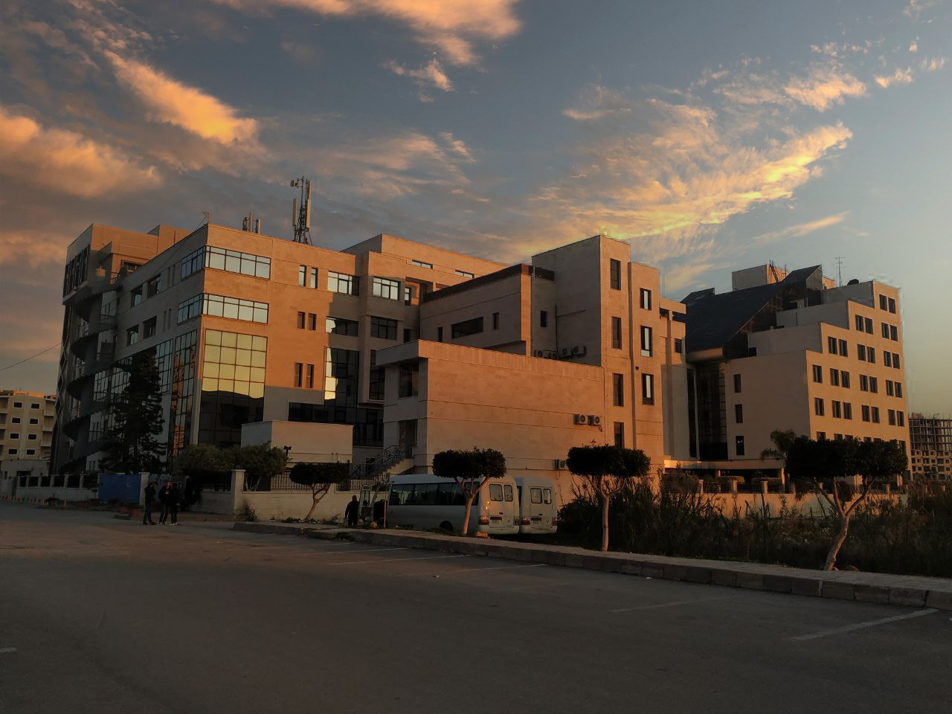
الفصل الدراسي الثاني العام الدراسي2023-2022

جدول المحتويات
Contents
العنوان | رقم الصفحة
مقدمة | 3
تعريف الكريمات الدسمة | 3
مواصفات العامل الاستحلابي في الكريمات م/ز | 3
تعليل استخدام أكثر من عامل استحلابي في تحضير الكريمات | 4
الطريقة العامة في تحضير الكريمات الدسمة | 4
القسم العملي | 5-6

الغاية من الجلسة:
التعرف على الكريمات بشكل عام ومقارنتها بالمراهم, ودراسة وصفاتها المتنوعة وتحضير الكريمات الدسمة.

مقدمة:
تختلف الكريمات عن المراهم بوجود طورين المائي والدسم وعامل استحلابي, ومنها يأخذ نمط م/ز أو ز/م حسب كمية الطورين ونوع العامل الاستحلابي.
تعريف الكريمات الدسمة م/ز
هي أشكال صيدلانية نصف صلبة مُعدة للتطبيق الخارجي على سطح الجلد سواغها الأساسي عبارة عن أساس استحلابي (م/ز) وهي:
- تسمى الكريمات الدسمة كون الطور الخارجي فيها دسم.
- تترك طبقة دسمة على سطح الجلد أكثر من كريمات ز/م فتعطي تأثيراً مطرياً.
- صعبة الغسل بالماء
تتألف من :
- طور داخلي مائي
- طور خارجي زيتي
- عوامل استحلابية : طبيعية كاللانولين ومشتقاته والشموع ( شمع النحل – أبيض البال )
أو صنعية ( سبان )

مواصفات العامل الاستحلابي في كريمات م/ز
- قيمة ت م ز ( 6→2 )
- يُفضل أن يحوي جذر زيتات ( يحقق ثباتية أعلى )
- إذا كان الكريم يحوي نسبة كبيرة من الماء يجب استخدام عامل استحلابي يحب الماء بشكل كافي (اللانولين واغواله )
- يُفضل استخدام عوامل استحلابية تنحل بالطور الزيتي وذات خواص مهلمة لتقليل ظاهرة نضح الزيت ( أرلاسيل 186 ) أو استبدال جزء من الزيت المستخدم برافعات قوام كالشموع أو الفازلين.

علل استخدام أكثر من عامل استحلابي في تحضير الكريمات:
لزيادة ثباتية الكريم نستخدم مزيج من العوامل الاستحلابية :
- عامل استحلابي رئيسي يحدد نمط الكريم
- عامل استحلابي مساعد ( له نفس نمط العامل الرئيسي )
- عامل استحلابي معاكس مثبت (ذو نمط معاكس للعامل الاستحلابي الرئيسي )

الطريقة العامة للتحضير
- تُصهر المواد الدسمة على حمام مائي حسب تتالي درجات الانصهار من الأعلى إلى الأخفض وتسخن حتى الدرجة 70
- يُوضع الطور المائي والمواد المنحلة فيه في بيشر آخر وتسخن على حمام مائي حتى الدرجة 75 (الماء يفقد الحرارة بسرعة أكبر من الزيت وعند الاستحلاب يجب أن يكون للطورين درجة الحرارة نفسها )
- تضاف العوامل الاستحلابية حسب طبيعتها إلى الطور الذي تكون أكثر حباً له (زيت أو ماء)
- يُضاف الطور الداخلي المائي للطور الخارجي الزيتي بالتدريج مع التحريك حتى التبريد.

القسم العملي
وصفة 1
لانولين 25 gr
أغوال اللانولين 10 gr
بارافين سائل 3 gr
ماء 35 gr
الوصفة : كريم م/ز
وصفة 2
زيت الأراشيد 32 gr
لانولين 8 gr
حمض الزيت 0.5 gr
أكسيد زنك 32 gr
ماءات كالسيوم 0.045 gr
ماء 27 gr
الوصفة : كريم م/ز
وصفة 3 cold cream
أبيض البال 14 gr .
شمع أبيض 6 gr
زيت البارافين 50 gr
بوراكس 0.4 gr
ماء مقطر 20 gr
الوصفة : كريم م/ز
( أساس استحلابي م/ز غني بالشموع والزيوت ويستخدم كمستحضر تجميلي مغذي ومطري للبشرة )

ملاحظة
للحصول على cold cream ثابت يجب أن نعدل الحموض الحرة الموجودة في شمع النحل (الشمع الأبيض) بحيث :
1 gr شمع ذو قرينة حموضة 20 يحتاج إلى 68 ملغ بوراكس لتعديله =< نحتاج 6.8% بوراكس من وزن الشمع المستخدم.
وصفة 4
لانولين 3 gr
بارافين سائل 50 gr
شمع نحل 10 gr
سبان 80 1 gr
بوراكس 0.7 g
ماء 35 gr

الوصفة : كريم م/ز

